Guía de Trabajo 2° Básico
Ciencias Naturales – Ed. Física
Semana 4 - 5

OA: Evidenciar y realizar esquemas mentales sobre los contenidos y habilidades vistas en 2020.

- Dibuja y pinta en los cuadrados o en tu cuaderno 7 cosas que estén vivas y 7 cosas inertes (no vivas)

- Completa el diagrama de Venn escribiendo las características del recuadro. Recuerda que las semejanzas van al centro y las diferencias, a los lados.
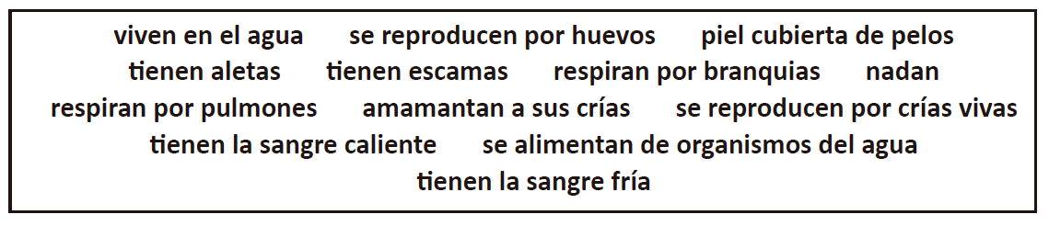

- Observa los siguientes dibujos y luego responde:

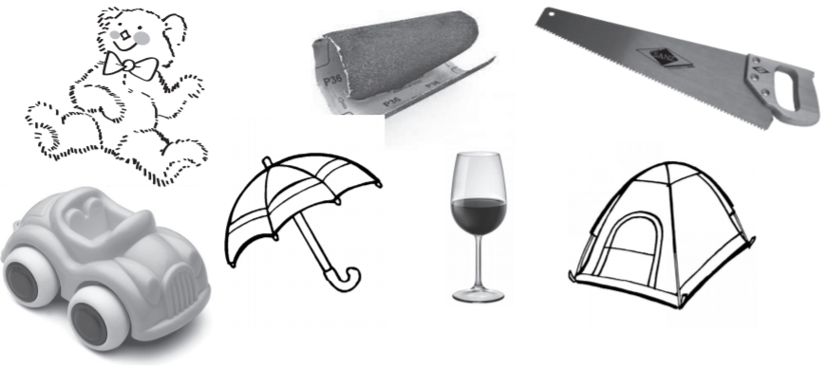
Responde:
- ¿Qué objetos son impermeables?

- ¿Qué objeto es transparente?

- ¿Qué objeto es suave?

- ¿Qué objeto es áspero?

- ¿Qué objeto está hecho con plástico?

- ¿Por qué el plástico es bueno para hacer juguetes?

- ¿Podría el oso de peluche haber sido elaborado con una roca? ¿Por qué?

- ¿Podría el serrucho haber sido elaborado con género? ¿Por qué?

- ¿Podría el paraguas haber sido elaborado con cartón? ¿Por qué?

Guía Articulada
Educación Física
Semana N°4 y N°5
Primero y Segundo Básico
Estimados Padres y Apoderados:
Como parte del proceso de aprendizaje, es necesario para los profesores conocer el avance de sus estudiantes, para así poder conocer qué dificultades están teniendo y resolver cómo ayudarlos a alcanzar los objetivos.
Es por esta razón que solicito, en la medida de lo posible, hacer llegar las Guías de Trabajo realizadas hasta el momento, por medio de fotografías a mi correo electrónico cristobal.meneses@nuestrotiempo.cl indicando en el “asunto” nombre y curso.

Objetivo: Reforzar hábitos saludables y vida sana en el hogar
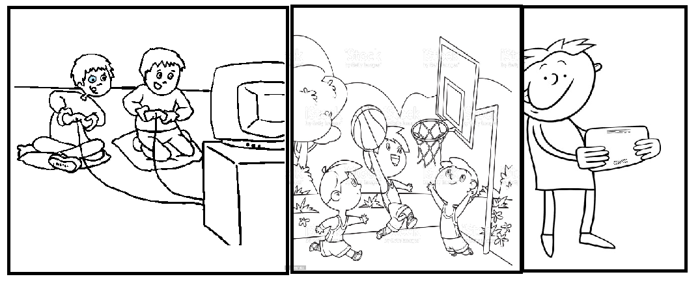
1.- Tenemos tres dibujos. Colorea el dibujo en el cual los niños están ejercitándose y dibuja una cara triste sobre él o los dibujos en el que no estén ejercitándose.

2.- La semana pasada conocimos alimentos importantes para nuestro crecimiento. Esta semana te presento otros. ¿Los conocías? Píntalos y escribe su nombre debajo de él. Si no puedes, pídele ayuda a un adulto.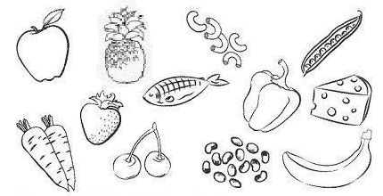

3.- Actividad en conjunto con los Padres
Al realizar actividad física o deportes nuestro corazón se fortalece, de tal forma que nos cansamos menos; además, ayuda a nuestros huesos a estar preparados y fuertes, previene las caídas y lesiones mayores, también mejora la capacidad de nuestros pulmones y disminuye la grasa corporal.
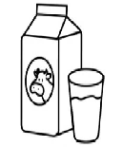
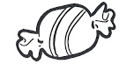
A continuación escoge a uno de mis dos amigos. Enciérralo en un círculo. Ahora únelos con una línea y pinta los dibujos saludables para llegar de forma rápida y sana a la meta.
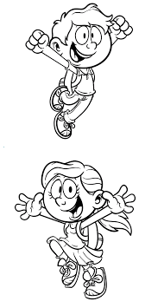
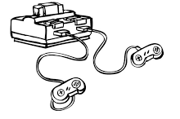
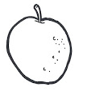

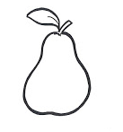
Meta

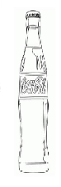
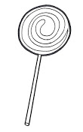

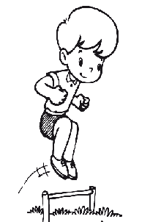
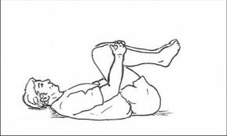
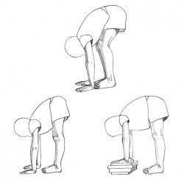
4.- Es momento de jugar; invita a un adulto de tu casa a realizar los siguientes ejercicios. Una vez finalizado pinta los dibujos. (Recuerda descansar cuando desees y beber agua).

30 segundos 15 segundos 3 veces Busca un objeto y realiza
3 veces (cualquiera de los 3 dibujos) 10 saltos a pies juntos
3 veces

Importante: Esta guía es fundamental para el desarrollo integral del estudiante.

